6. Oktober 2025
Homeoffice – Computer & Co. effizient nutzen

Auch nach der Coronapandemie arbeiten viele Menschen im Homeoffice: Nach aktuellen Angaben des Statistischen Bundesamtes (Destatis) war 2024 knapp ein Viertel (24 %) aller Erwerbstätigen in Deutschland zumindest gelegentlich im heimischen Büro tätig. Doch das Arbeiten im Homeoffice erhöht den Stromverbrauch der betroffenen Haushalte spürbar – und damit auch die Stromkosten. Die gute Nachricht lautet: Kleine Verhaltensänderungen und technische Kniffe können beim Stromverbrauch einiges ausmachen, wenn man im Homeoffice arbeitet, zumal die Geräte der Informations- und Unterhaltungselektronik einen Anteil von 28 % am gesamten Stromverbrauch eines durchschnittlichen Haushalts ausmachen.
„Sie haben es in der Hand“ – Computer und Notebook
Notebooks überzeugen vor allem durch ihre mobile Unabhängigkeit und ihren geringen Stromverbrauch, denn ihr Innenleben ist besonders energieeffizient: Im Vergleich zu effizienten PCs mit Flachbildschirm reduzieren sie den Stromverbrauch auf einen Bruchteil.
- Grundsätzlich gilt daher – beim Neukauf wie bei der Nutzung: Wenn Sie zwischen mehreren Geräten wählen können, nutzen Sie immer das kleinstmögliche. Von Notebooks zu Desktop-PCs steigt nicht nur die Größe, auch Rechenleistung und Stromverbrauch nehmen zu.
- Schließen Sie nicht benötigte Anwendungen, um die Rechenleistung zu reduzieren: Je weniger Anwendungen im Hintergrund laufen, desto weniger muss der Prozessor arbeiten, und desto weniger Strom verbraucht er.
Weitere Infos und Tipps hierzu finden Sie auf der Unterseite „PC, Notebook & Smartphone“.
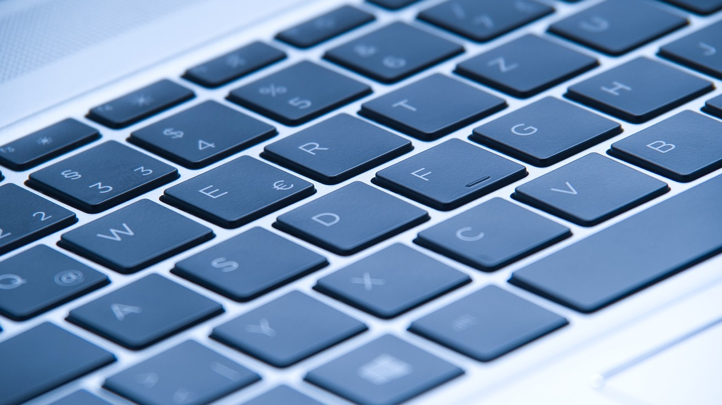
In einem durchschnittlichen Haushalt machen die Geräte der Informations- und Unterhaltungselektronik 28 % des gesamten Stromverbrauchs aus (Bild: Pixabay/AnonymAT).
„Jede Auszeit lohnt“ – Monitore
Flachbildschirme haben sich wegen ihres schlanken Designs und der gesunkenen Preise durchgesetzt, doch auch ihre Energieeffizienz spricht für die flachen Monitore.
- Unabhängig von Ihrem Computer können Sie den Bildschirm jederzeit ausschalten – vorausgesetzt, es handelt sich nicht um einen smarten Monitor mi Zusatzfunktionen. Gönnen Sie deshalb auch dem Bildschirm eine Pause, wenn Sie Ihre Arbeit am PC (oder abends das Gaming mit der Spielkonsole) unterbrechen: Solche „Auszeiten“ schaden weder dem Rechner noch dem Monitor.
- Nutzen Sie bei Ihrer Bildschirmarbeit so gut wie möglich das Tageslicht – allerdings ohne dabei vom Licht oder seinen Reflexionen auf dem Monitor geblendet zu werden. Und wenn es dunkler wird, können Sie auch die Helligkeit des Bildschirms herunterdimmen: Das reduziert den Stromverbrauch deutlich. Das Einsparpotenzial der angepassten Bildschirmhelligkeit liegt immerhin bei bis zu 30 %.
„Weniger ist mehr“ – Drucker und Scanner
Bei Druckern und Scannern lohnt sich ein Blick auf die Leistungsaufnahme im Standby-Betrieb ganz besonders: Häufig laufen gerade diese Verbraucher lange im Bereitschaftsmodus und stehen oft stundenlang für den nächsten Druck- oder Scanvorgang bereit. Darum sind die durch die langen Standby-Phasen entstehenden Stromkosten oft höher als die Kosten für die kurzen Arbeitsvorgänge.
- Das häufige Ein- und Ausschalten von Druckern ist nicht zu empfehlen. Besser ist es, den Drucker grundsätzlich ausgeschaltet zu lassen: Sammeln Sie Ihre Druckaufträge, und schalten Sie den Drucker erst dann ein, wenn Sie ihn tatsächlich benötigen.
- Das Drucken von zwei A4-Seiten eines Dokuments auf eine A4-Seite Druckerpapier reduziert den Ressourcenerbrauch ebenso wie das beidseitige Bedrucken des Papiers.
Weitere Infos und Tipps hierzu finden Sie auf der Unterseite „Monitore, Drucker & Scanner“.
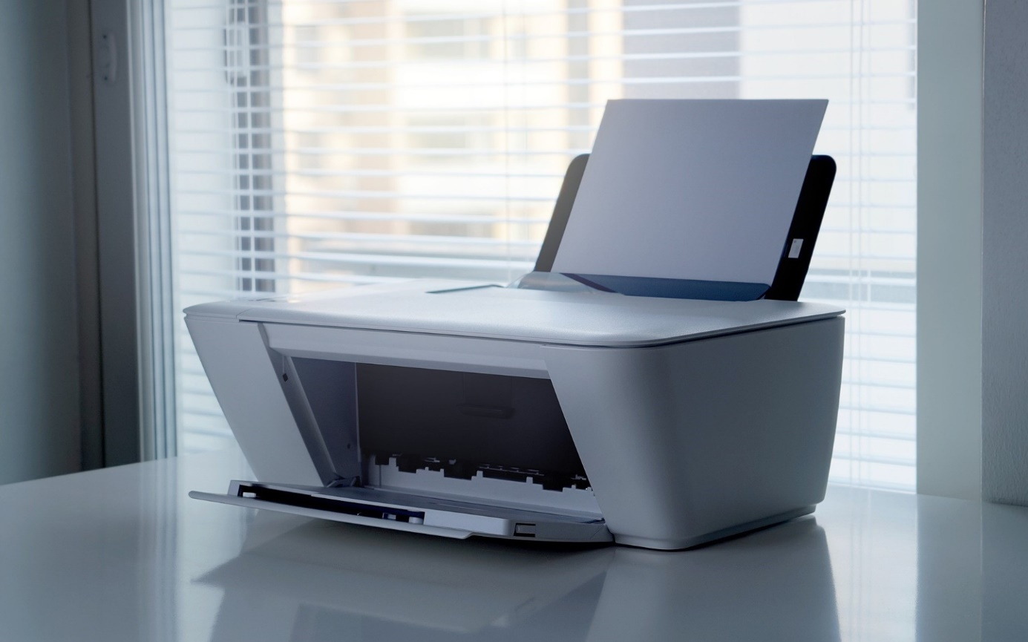
Drucker, Scanner und Multifunktionsgeräte gehören zu den Bürogeräten mit sehr langen Standby-Phasen (Bild: pxHere).
„Bits und Bytes“ – Router und Internet
In den meisten Haushalten steht der Router rund um die Uhr unter Strom und gehört deshalb zu den teuren „Dauerläufern“.
- Über das Powermanagement lässt sich die Leistung der einzelnen Schnittstellen (LAN und WLAN) verringern. Hierbei ist es hilfreich, den Router so in der Wohnung zu positionieren, dass sein Abstand zu den wichtigsten Geräten möglichst kurz ist.
- Schalten Sie an Ihrem Router die nicht benötigten Funktionen ab. So können Sie zum Beispiel unbenutzte Funkfrequenzen des WLAN prinzipiell ausschalten (2,4 oder 5 GHz).
- Wenn Sie die „Nachtschaltung“ aktivieren, fährt der Router in der Nacht komplett runter und verbraucht keinen Strom mehr. Am nächsten Tag wird er automatisch wieder mit Strom versorgt.
Weitere Infos und Tipps hierzu finden Sie auf der Unterseite „Router & Internet“.
„Zum Feierabend richtig abschalten“ – Leerlaufverluste
Aus ist nicht wirklich aus: Viele elektrische Geräte benötigen nicht nur im Standby-Betrieb, sondern selbst dann noch Strom, wenn sie vermeintlich ausgeschaltet sind. Zu den Gerätegruppen, die von diesem „Scheinaus-Betrieb“ betroffen sind, gehören auch zahlreiche Rechner und Bildschirme. Trennen Sie daher Geräte wie Computer, Monitor und Drucker nach dem Gebrauch komplett vom Stromnetz, zum Beispiel durch abschaltbare Steckdosenleisten.
Weitere Infos und Tipps hierzu finden Sie auf der Unterseite „Leerlaufverluste“.
Dieser Beitrag ist ein Service des Kampagnenteams der „mission E“ in der Landesverwaltung NRW. Auf der Kampagnen-Website finden Sie vielfältige aktuelle Meldungen zu Energie-, Klimaschutz- und Mobilitätsthemen sowie zur Kampagne.

Autor: Tom Küster (NRW.Energy4Climate)

Links
- Pressemitteilung „Homeoffice 2024 ähnlich weit verbreitet wie im Vorjahr, wird jedoch an weniger Tagen genutzt“ des Statischen Bundesamtes (Destatis) vom 25.09.2025
- Presseinformation „Mehr als ein Viertel des Stromverbrauchs von Haushalten entfällt auf Computer, Fernseher, Spielekonsole und Co.“ des BDEW vom 05.03.2021
- Beitrag „Fritzbox: Stromverbrauch messen – so geht’s“ vom 22.11.2022 auf CHIP online
- Bild 1: Pixabay/StockSnap
- Bild 2: Pixabay/AnonymAT
- Bild 3: pxHere

